BC

1. Booble Short penukaran data dipasang-pasangkan terus sampai akhir
2. Kegunaan dan manfaat switch Router, HUB, AP

Hub di osi layer 1, router osi 3

1. Quick Short menscan daftar yang disortir untuk nilai median(tengah) / tumpukan
2. Incident management
3. Audit soal sama kayak Quiz
4. Gis 7 Soal (Data spasial)
5. **Topologi GIS**

Topologi adalah pendefinisian secara matematis yang menerangkan hubungan relative antara obyek

yang satu dan yang lain. Dalam GIS topologi didefinisikan oleh user sesuai dengan karakteristik data,

missal polyline, polygon maupun point. Setiap karakteristik data mempunyai aturan tertentu secara

default telah disediakan oleh software GIS.

Model topologi banyak digunakan untuk encoding relasi spasial pada SIG. topologi merupakan

metode matematis untuk mendefinisikan reasi spasial antar fitur geografis. Bentuk dasar model ini

yaitu :

* Arc yang berupa susunan titik (point) yang berawal dan berakhir dengan adanya node.
* Node merupakan titik pertemuan antar dua arc atau lebih dan node juga terdapat pada ujung arc.
* Polygon terdiri dari rantai tertutup arc yang merepresentasikan batas area.

Topologi disimpan pada tiga data table untuk arc,node,dan polygon, sedangkan data koordinat

disimpan pada table tersendiri. Titik dan polygon disimpan pada layer yang sama, sedangkan garis

disimpan pada layer yang berbeda, dimana set topologi dan table koordinat saling terkait dengan

setiap layer data.

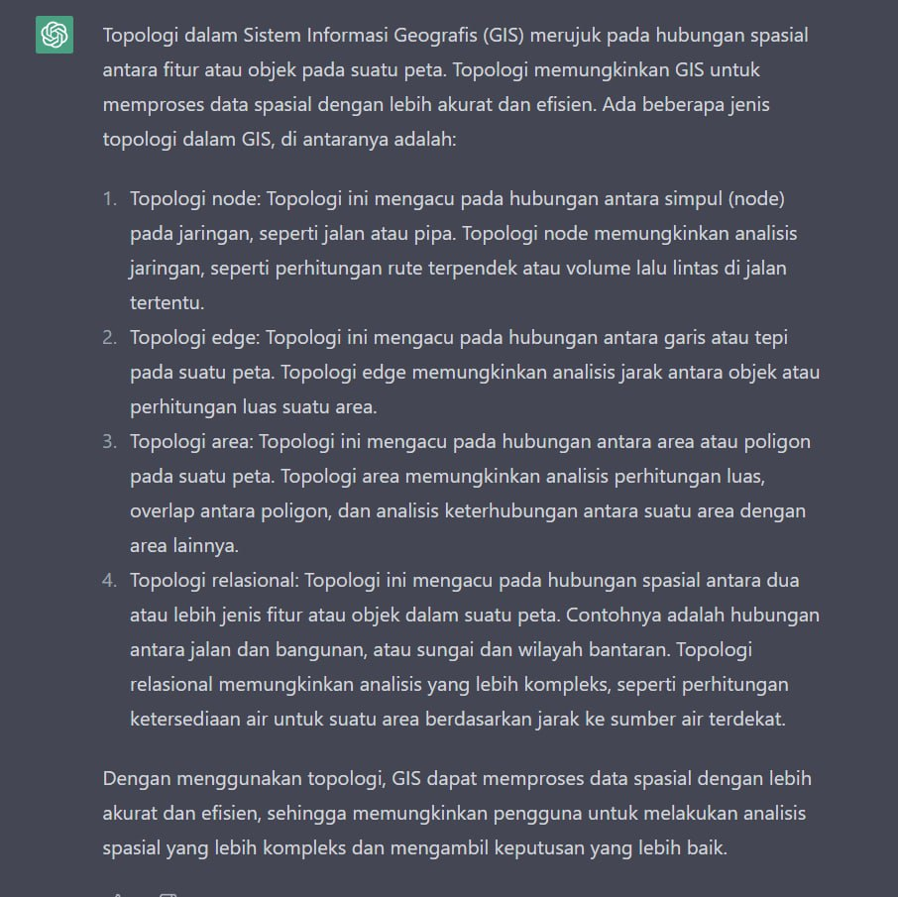

1. Komputer tiba-tiba bluescreen (ram, hardisk,)
2. Sintax SQL (GRANT OPTION BERTINGKAT) grand revoke (komplex)
3. Berbeda jaringan tetapi bisa terhubung (Router)
4. Saat computer = BIOS
5. Peta tematik (tata ruang)
6. Pengolahan data
7. Data Warehouse (karakteristik )
   1. Time variant : Elemen waktu pada data warehouse harus jelas untuk menjaga kevalidan data pada rentang waktu tertentu karena record data pada data warehouse rentang waktunya lebih besar daripada database operasional demi kepentingan analisis data secara periodik.
   2. Non volatile : Elemen waktu pada data warehouse harus jelas untuk menjaga kevalidan data pada rentang waktu tertentu karena record data pada data warehouse rentang waktunya lebih besar daripada database operasional demi kepentingan analisis data secara periodik.
   3. Integration : Data Integration atau integrasi data merupakan proses menggabungkan atau menyatukan dua atau lebih sebuah data dari berbagai sumber database yang berbeda ke dalam sebuah penyimpanan seperti gudang data (data warehouse).
   4. Subject orientation : Data warehouse akan digunakan dalam banyak subyek seperti penjualan perusahaan, produk dan pelanggan. Konsentrasinya tidak pada kegiatan operasi dan transaksi perusahaan sehari-hari, tetapi fokus pada modeling data dan analisisnya untuk mengambil keputusan penting. Data yang tidak relevan untuk bahan pembuatan keputusan akan diabaikan. Data dari tiap subyek sudah tersaji secara ringkas dan sederhana, sehingga akan memudahkan dalam proses pembuatan keputusan ataupun penyusunan strategi perusahaan.
8. Cleaning data transformation
9. Data ETL

ETL: (Extract, Transform, dan Load)

Filtering : menyaring data dengan filter tertentu

Cleaning : menyesuaikan format penulisan, misalnya “Amerika Serikat” diubah jadi “AS”

Joining : ciri data yang serupa menjadi satu

Splitting : memecah ciri data yang berbeda menjadi dua atau lebih

Sorting : mengurutkan data berdasarkan ciri tertentu

1. Qgis
2. Singkatan PING (**Packet Internet Gopher)**
3. DHCP (automatisasi IP)
4. Ip Public = NAT
5. SCSI -> fisik ke digital
6. Bunyi Beep (berkali2) ram
7. Service Design
8. Anomali (insert, update, delete)
9. DBMS tidak punya extention (mongo db)
10. Kegunaan HTTP / FTP HTTP: menampil data saja, FTP: dapat upload dan download file
11. Menghitung jumlah string = LENGTH
12. Contoh Hubungan Interaction Design (ID) dengan Human-Computer Interface (HCI)?

a. ID: mobil, HCI: Rumah

b. ID: Rumah, HCI: mobil

c. ID: rumah, HCI: web app

Kalo ini apa ya jwbnya

Interaction Design (ID) berkaitan dengan bagaimana pengguna berinteraksi dengan sistem atau produk digital, sedangkan Human-Computer Interface (HCI) berkaitan dengan antarmuka antara pengguna dan komputer atau sistem yang digunakan.

Dalam contoh ini, ID terkait dengan desain pengalaman pengguna (user experience design) pada aplikasi web, sedangkan HCI terkait dengan antarmuka visual dan fungsionalitas aplikasi web tersebut. Desain ID dan HCI harus saling melengkapi untuk memastikan bahwa pengguna dapat berinteraksi dengan aplikasi web dengan mudah, intuitif, dan efektif.

29. p=10

Q=p+5

Q:p

**Algoritma**dalammatematika melibatkan penambahan, pengurangan, perkalian, dan pembagian. Pada algoritma P=10, P=P+5, Q=P maka nilai p dan q yaitu masing-masing adalah **nilai P = 15 dan Q = 15.**

**30 topologi host to host multipoint (point to point)**

**31** Penyebab DISK BOOT FAILURE (dari brenam ini keluar 4 soal)

Penyebab DISK BOOT Failure :

- Hardisk Error –

OS Error –

Fitur Smart di BIOS Aktif –

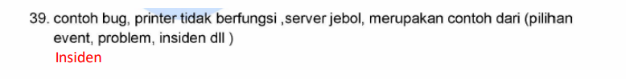Kerusakkan Power Supply

32.

33 TCL ( roleback,

34 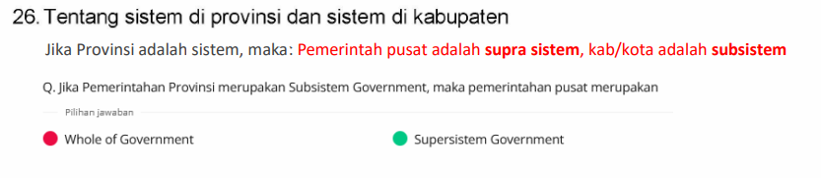

Fungsi subsistem adalah

Fungsi suprasistem adalah

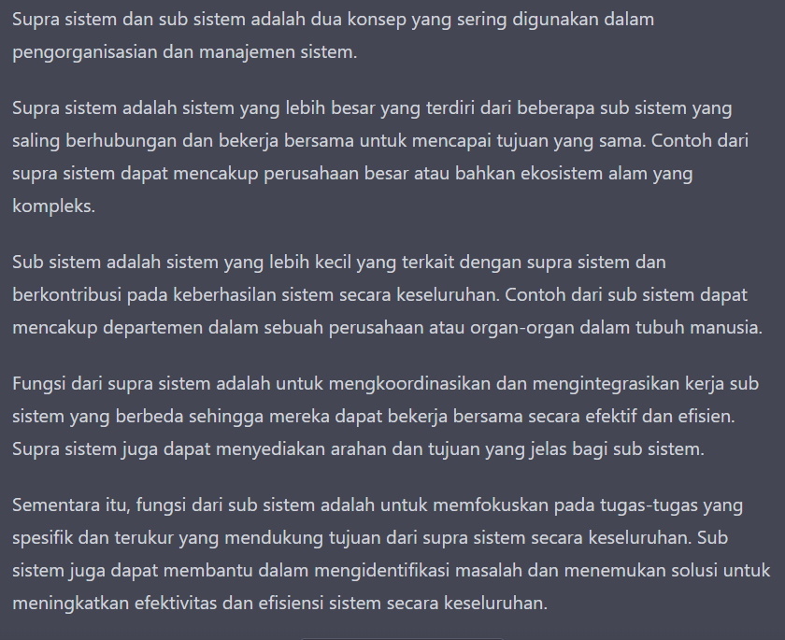

35 yg penting dalam menentukan infrastruktur TI apa aja, keculai?

36. overlay itu bisa dilakuin kalo gimana keadaan objectnya? pilihannya titik koordinat harus sama, citra foto berbeda dengan citra foto lainnya, dll lupa..

37 reat alter drop termasuk apa

38. -soal lain, dml jawabanya

39 trus soal jaringan, pilihannya wireless mati.. dll (pertanyaanya knapa tidak bisa konek ke internet)

40 mlti aku keluar 2 soal kayaknya (pengertian SLA)

41. service transisi sama akses managejem siapa yang bertanggung jawab (sevice desk, s manager)

42, whitebox dan blackbox

43 pertanyaannya pengecekan si secara mendalam dan detail Makesure lg jawabannya bener whitebox bukan Doi jwb nya white box (Audit melalui komputer ( Audit through the computer))

44. oh iya pengertian alur proses proses disebut apa pilihan nya flowchart, dll

45 **banyak.. yg diingat urutan sdlc, tentang**

46 tahapan audit (TAHAPAN AUDIT TI : a. Perencanaan (Planning) b. Review Pendahuluan (Studying and Evaluation Controls) c. Pengujian (Testing and Evaluating Controls) d. Pengendalian e. Pelaporan (Reporting) f. Tindak Lanjut (Follow Up)

47 validasi keluar sampai 3 soal sintax satu soal.. Ddl, DML, DCL, foreign key primary key, normalisasi..

48 urutan urutan layanan ti (service strategi, service desig, service transisi, service operation, CSI)

49 tatakelola TI

50 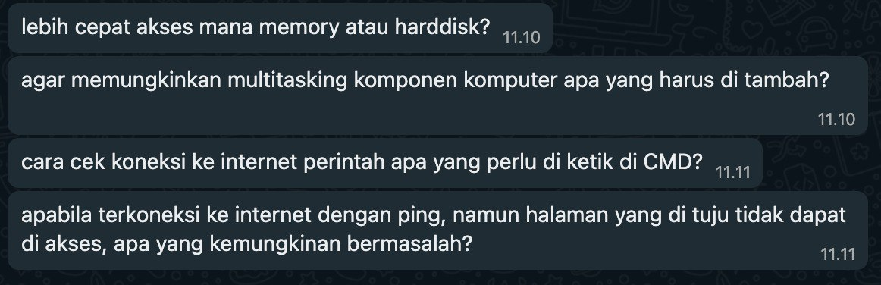

51 urutan infrasruktur jaringan

52 tadi ada yg uda tes grup sebelah :

- UPS msuk tdi penyimpanan listrik sementara

UPS sendiri merupakan singkatan dari kata Uninterruptible Power Supply yang artinya adalah sebuah alat elektronik yang fungsi utamanya adalah sebagai penyedia listrik cadangan pada komputer, Data Center, dan hal-hal penting lain.

- Tdi bunyi beep klo RAM yg rusak beep pendek terus menerus

- router di OSI layer bagian apa layer 3 (network)

- incremental backup kebagian soal itu

Incremental Backup

Bckup setiap file baru dan berubah sejak terakhir cadangan dari jenis apa pun. terus membackup saat ada perubahan/penambahan file

Differential Backup

Bckup dari semua file yang telah mengalami perubahan sejak terakhir backup data penuh.

Full Backup

Bckup Full (Seluruhnya) dari semua file yang tersimpan pada sistem.

53 Database jg pelajari query”nya, tdi sy dpt soal yg ttg menambahkan data ke tabel database, mengubah hak akses admin sama dgn pimpinan, mengimport database

54 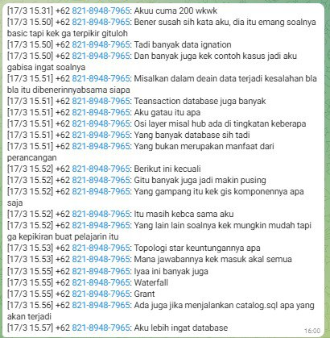

55 perulang do wile

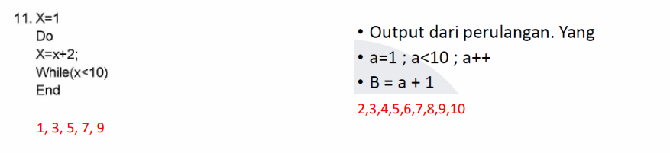

56 Firewal (maanfat firewall)

Manfaat firewall:Mengatur lalu lintas atau trafik data antar jaringan satu dengan yang lainnya. Dapat mengatur port ataupun paket data yang ditolak atau yang dizinkan. Autentikasi terhadap akses.Memonitoring ataupun mencatat lalu lintas dari jaringan.

57 Data warehouse (time variant, non volatile, integration..)

* Time variant : Elemen waktu pada data warehouse harus jelas untuk menjaga kevalidan data pada rentang waktu tertentu karena record data pada data warehouse rentang waktunya lebih besar daripada database operasional demi kepentingan analisis data secara periodik.
* Non volatile : Elemen waktu pada data warehouse harus jelas untuk menjaga kevalidan data pada rentang waktu tertentu karena record data pada data warehouse rentang waktunya lebih besar daripada database operasional demi kepentingan analisis data secara periodik.
* Integration : Data Integration atau integrasi data merupakan proses menggabungkan atau menyatukan dua atau lebih sebuah data dari berbagai sumber database yang berbeda ke dalam sebuah penyimpanan seperti gudang data (data warehouse).
* Subject orientation : Data warehouse akan digunakan dalam banyak subyek seperti penjualan perusahaan, produk dan pelanggan. Konsentrasinya tidak pada kegiatan operasi dan transaksi perusahaan sehari-hari, tetapi fokus pada modeling data dan analisisnya untuk mengambil keputusan penting. Data yang tidak relevan untuk bahan pembuatan keputusan akan diabaikan. Data dari tiap subyek sudah tersaji secara ringkas dan sederhana, sehingga akan memudahkan dalam proses pembuatan keputusan ataupun penyusunan strategi perusahaan.

58 Clasifikasi data militer

Top Secret, Secret, Confidential, Sensitive but Unclassified, Unclassified

59 Progam yang pertma kali jalan= bios

60 kalo yang mengecek perangkat POST

61 Punya beeb 5 panjang processor/cpu

62 Monitor tiba2 mati (vga)

63 jaringan gak konek ke internet yang pertama kali cek (ping)

64 Gis overlay, data spasial, vektor,

Syarat untuk memadukan atau tumpang susun (overlay) beberapa peta agar dapat dihasilkan peta baru dalam SIG adalah daerah dan skala petanya harus sama. Overlay adalah analisis dalam SIG, yang menggunakan beberapa peta untuk mendapatkan satu peta baru yang berisikan gabungan dari informasi - informasi yang terkandung di peta - peta tersebut. Syarat peta - peta yang digunakan untuk overlay adalah peta wilayah yang sama dan memiliki skala yang sama.

65 Non keamanan Wifi = WPA2-enkripsi (WPS-bypass)

66 Mockup desain grafis =

Mockup desain grafis adalah sebuah representasi visual dari bagaimana desain grafis akan terlihat di dunia nyata. Biasanya mockup dibuat dengan menggunakan software desain grafis, dan sering digunakan untuk mempresentasikan desain kepada klien atau sebagai referensi untuk pengembangan produk selanjutnya.

67 Yng menghubungkan sistem operasi dengan hardware

firmware

68 Data menurut (primer sekunder)

contoh dari data primer seperti data hasil wawancara langsung, hasil survei, dan kuesioner terhadap responden. Sedangkan data sekunder adalah data yang diperoleh dari sumber lain yang telah ada

69 Manajemen akses

70 Nama2 softare gis (arcgis,grasgis,qgis)

Softwar SIG : QGIS, ArcGIS, GRASS GIS, dan uDIG, gvSIG, MapInfo Pro, Global Mapper, GeoDa

71 Software dbms yang tdik ada extensi

(mongodb) kalau tidak ada mongo postgreSQL

72 Data ingestion

Data ingestion: proses pemindahan data dari satu atau beberapa sumber ke suatu penyimpanan

73 Nslook up definisi

Hasil gambar untuk nslookup adalahnslookup kependekan dari name server lookup adalah tool yang berupa baris perintah (command line) sederhana untuk melakukan query ke DNS dan memetakan nama domain menjadi alamat IP atau sebaliknya maupun data DNS lainnya. Nslookup biasanya digunakan untuk troubleshoot oleh administrator jaringan.

74 cara cek kecepatan internet (speedtest)

75 grant, revoke (sintak)

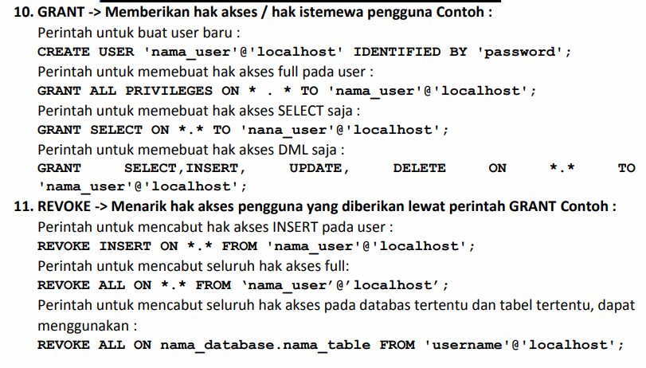

76 dml (insert, update, delete, rename)

77 foreign key (studi kasus)

78 fungsi storyboard

Storyboard adalah serangkaian sketsa dibuat berbentuk persegi panjang yang menggambarkan suatu urutan (alur cerita) elemen-elemen yang diusulkan untuk aplikasi multimedia. Storyboard menggabungkan alat bantu narasi dan visual pada selembar kertas sehingga naskah dan visual menjadi terkoordinasi.

Fungsi storyboard :

Storyboard sering juga disebut papan cerita. Storyboard berfungsi untuk menggambarkan alur cerita, mulai dari awal hingga akhir. Selain itu, storyboard juga berfungsi untuk merencanakan proses pengambilan gambar agar lebih terstruktur

79 multimedia interakif

80 blackbox dan white box

• Uji diakhir = Blackbox • Uji diawal/ saat proses = Whitebox

|  |
| --- |
| 81Database jg km pelajari query”nya, tdi sy dpt soal yg ttg menambahkan data ke tabel database, mengubah hak akses admin sama dgn pimpinan, mengimport database  dgn sop pengadaan sisfo, sop pegawai menggunakan sisfo, uu dan audit sisfo  Ada jg yg soal cerita ttg jaringan, ada itu yg kyk cloud computing, grid computing  Itu teknis km pelajari jg ttg sisfo, query database, potongan coding (sy tdi dptmya cth potongan coding php baru disuruh jwb apa mksd codingnya), pengkabelan, infrastruktur jaringan  Mngenai taksonomi  Klsifikasi data  Tata klola IT  Kabel UTP  Audit TI  Syntak sql, seperti Grant revoke  Manajemen resiko  Osi layer, komunikasi data  Tugas dari CIO apa  Format data xml  Manajemen DBMS, keamanan database  Lbih bnyak ke soal kebijakan dan tata kelola IT 😁  Urutan sdlc pda database  Bhs pmrograman tdk ada 😅  Query sql hnya 2 yg muncul,  Jringan komputer dikit2  Mngenai tracer, routing, DHCP, kegagalan jringan  ,manajerial, wawncra lumyan mudah kak..soalpun rdk terlalu sulit  Intiny fokus ke teknis, bnyak yg ngk tmbus PG teknis..krna soal diluar ekspektasi |

- Layanan kesepakatan dgn pelanggan SLA

- Fungsi firewall kecuali (soal2 td byk yg kecuali)- Normalisasi yang menghilangkan ketergantungan- Kecepatan erthernet brp? 10 mbps - 100 mbps- Kalau app not responding apa yg harus dilakukan (pilihannya restart komp, uninstall app, update app)

- Perbedaan data cloud dgn apa gitu lupa (data center) fisik dan remote dari center (cloud)

- Ttg wawancara (pilihannya terbuka, tertutup)

Wawancara terbuka adalah wawancara yang terbuka untuk umum, artinya orang lain dapat hadir dan menyaksikan proses wawancara. Pertanyaan pada wawancara jenis ini tidak terbatas(tidak terikat) jawabannya. Wawancara tertutup adalah wawancara yang orang lain tidak boleh hadir untuk menyaksikan proses wawancara.

- Varchar brp karakter 0-255

- Syntax grant- Tentang OLAP lupa soalnya Online Analytical Processing (OLAP):adalah teknologi pengolahan data yang digunakan

untuk analisis data yang kompleks dan voluminous. OLAP menggunakan konsep

multidimensional yang memungkinkan pengguna untuk melihat data dari berbagai dimensi.

Contoh dimensi adalah waktu, produk, lokasi, dan pengguna.

- Tahap penyelesaian msalah urutannya Masalah – Model – Algoritma – Program – Eksekusi – Hasil (MMAPEH) - Penjualan pemasaran pembelian dlm jarkom

(tadi saya pilih eccomerce)

- Lupa soalnya, plihannya ada data primer-sekunder, data kualitatif-kuantitatif (berdasarkan sumbernya)

- ttg nonvolatile  
Data yang disimpan dalam data warehouse bersifat permanen dan tidak dapat diubah. Jika ada

data terbaru yang disimpan dengan subjek yang sama, maka data warehouse menganalisis data

tersebut berdasarkan waktu. Data akan diurutkan berdasarkan waktunya. Jadi, perusahaan dapat

memastikan keaslian data dan integritasnya tetap terjaga.

tanggal 18

1. penerapan peta tematik
2. stop motion shound the sheep
3. Fast ethernet 100mbps
4. berdasarkan multimedia konten production…... (a. bahwa multimedia berupa film atau video , b. mulmed dibangun dari music audio video interaksi ) Penalaran
5. Insfrastruktur jaringan menyambungkan 2 jaringan yang berbeda access point atau router
6. Metode dan penerapan data ingestion

jenis Data Ingestion

Terdapat tiga jenis cara dalam melakukan data ingestion.

1. Real-time

Jenis ini akan menghimpun dan memindahkan data dari sistem secara real time dengan menggunakan solusi, seperti dengan change data capture atau CDC. CDC ini nantinya akan terus memantau transaksi pemindahan data tanpa mengganggu beban kerja dari database.

Real-time data ingestion ini sangat berguna untuk perusahaan yang harus bereaksi secara cepat pada informasi terbaru, seperti untuk perdagangan pasar saham atau untuk memantau jaringan listrik.

2. Batch-based

Batch-based data ingestion adalah suatu proses menghimpun dan memindahkan data dalam suatu kumpulan yang sesuai dengan interval terjadwal. Pengumpulan data di dalamnya bisa berdasarkan urutan yang telah disesuaikan, jadwal, atau peristiwa tertentu.

Jenis yang satu ini sangat berguna saat perusahaan harus menghimpun data tertentu setiap hari dan tidak membutuhkan data untuk mengambil keputusan di kemudian hari.

3. Lambda Architecture-based

Jenis ini adalah gabungan dari proses yang terdiri dari metode real-time dan batch. Pengaturan di dalamnya terdiri dari proses pengumpulan, penyajian, dan juga lapisan kecepatan. Dua proses yang pertama tadi akan melakukan pengindeksan data pada suatu kumpulan. Sedangkan proses lapisan kecepatan akan secara instan mengindeks data yang belum diambil dari proses pengindeksan yang pertama.

1. Syntak grand revoke (ada diatas)
2. Revoke to blalalal dcl sederhana (ada diatas)
3. Pengertian taksonomi (Taksonomi Data adalah struktur topik/kategori yang digunakan untuk pengelolaan data/konten sehingga data/konten dapat dengan mudah ditelusuri untuk

penambahan, pengaksesan, pengubahan, ataupun penghapusan.

1. Sdlc flowchart symbol
2. Contoh penerapan service opration
3. Observasi wawancara Audit
4. Normalisasi multi value nf 4 keempat
5. Perbedaan data center dan cloud computing

perbedaan dacen & cloud computing:Perbedaannya pada bentuk fisik dan non fisik. Cloud merupakan bentuk off premise (non fisik) dari penyimpanan data melalui internet. Sedangkan data center adalah bentuk on premise (fisik) penyimpanan data pada perangkat keras

cloud computing merupakan versi remote dari data central

1. - pemulihan pereangkat lunak kenapa perangkat lunak di perbaharui
2. Yang bisa leluasa aktif mulmed
3. Ketika mengadakan barang itsm bagian supplier
4. Sinyak analog to digital modem
5. telnet wordnet
6. Bumi bulat supaya bisa terbaca metode untuk mengola (pilihan ada proyeksi skala )
7. Data warehouse , komponen utama nya , time veriant
8. Ns lookup ip config , trace route
9. Mengecek computer yang tidak konek ke jaringan
10. Buttom- up ciri cirinya database missal datanya ga terlalu besar
11. Taksonomi, pernyataan amd reazen intel , core pertanyaan tuh taksononomoi apa (a. cari keunikannya
12. untuk membuat transaksi permanen itu commit rollback tcl
13. Normalisasi ketergantungan gambungan parsial trasitif 1 nf 2 nf 4 nf 5nf
14. Diagram database yang berbentuk grafis , dfd , erd
15. Inner joint hanya menampilkan data yang sama antara 2 tabel -- left join
16. Ketika ping dipakai yg ditampilkan itu apa , kecuali

Bytes: data yang dikirimkan

Time: Response antara PC dengan server tujuan

TTL: Singkatan dari Time to live, yakni indicator mengenai seberapa lama IP aktif.

1. Manfaat Firewall kecuali
2. Perdeaan Gpt dan mbr pada partisi . format penyimpanan data

mbr menampung 4 partisi , gpt 128 partisi

1. Soal penalaran sebagai administrator ( siapa yang memberi hak akses database ) database admin
2. Apa tugas database administrator sebelum pembaharuan (administrasi data warehouse e-dba, perencana database , sinkronisasi database oleh dba )
3. Cuti pas masuk lagi server banyak kerusakan log , disebabkan oleh apa (d. tidak memiliki hak akses log , semua akses log , tidak merubah sql server menjadi sql manajemen , semua terkunci
4. Objek memantulkan cahaya ke sensor
5. Aritmatika = ALU
6. control unit = cu
7. Perbedaan algoritma dan pemrograman
8. Record adalah
9. Yang banyak dipakai dan habis dibagi ( left joint, right join, inner join
10. Tipe data sig (data dan array , vector, data spasial dan data atribut )
11. Ada website yang menampilkan data geospasial( geo informasion, geoportal , geo web, mashup sig
12. Terkait software pilihan ada 4 , yang termasuk kedalam software (kafka , flop/ sqoov )
13. Spss
14. yg termasuk data warehouse / karakteristik data warehouse ( silo memiliki waktu
15. urutan penyelesaian masalah Masalah – Model – Algoritma – Program – Eksekusi – Hasil (MMAPEH) E
16. untuk memperlancar load pada data ingestion selain yang kita bahas( a. menambah index untuk memudahkan load atau load baru
17. hak akses yang memberikan perintah secara langsung directional mandatori
18. yang bukan pengertian audit
19. Ketika mengubah anomaly tapi tidak berdampak pada system (a. update anomaly b. insert anomaly
20. Database merubah nama nari fally ke wati (syntak , update ada 3 , 2 modify

UPDATE table_nama SET nama_kolom = data_baru WHERE kondisi ;

UPDATE nama_tbl SET nama='wati' WHERE nama='fanny';

1. memberikan hak akses Update insert delete untuk spv pada kolom transaksi database.table APPROVE

GRANT INSERT UPDATE DELETE (kolom_transaksi) ON nama_database.nama_tabel TO 'spv'@'localhost';

a. grant insert update delete (‘supervisor’) on transaksi to appove;

b. grant insert update delete (‘approve’) on Supervisor to transaksi;

c. grant insert update delete (‘transaksi’) on approve to supervisor;

1. tahapan sebelum program diberikan ke user (a. merencanakan protoype, e. uji coba prototype c. membangun prototype )
2. tahapan akhir audit (followup / tindak lanjut)
3. bluescreen eror_bus_logic? (a. ram b. motherboard c. vga d. hardisk)
4. berdasarkan multimedia konten production…... (a. bahwa multimedia berupa film atau video , b. mulmed dibangun dari music audio video interaksi
5. aplikasi untuk merancang topologi jaringan kecuali (a. msvisio b.
6. yang memberikan sumber informasi (a. katalog perpustakan , b. google. C. Yahoo d. benda e. jasa pemberi informasi)
7. yang bukan merupakan alasan pemeliharaan software (a. berdasarkan hasil kinerja b. adaptasi dengan lingkungan c. terjadi pengembangan baik hardware dan kelengkapan software lainnya )
8. stresstest (kondisi pas lagi apa hot cool
9. jika entity tidak memenuhi syarat primary key (a. weak entity b. strong entity c. ) database
10. Apabila komputer tidak terhubung dengan jaringan internet, apa yang harus dilakukan pertama kalia. pingb. cek fisik kabelc. cek browser
11. Apache Calcite, Apache spark, Apache Sedona
12. Normalisasi(functional depedency)
13. Tahapan paling awal audit (perencanaan audit / planning)
14. Yang mendefinisikan algoritma dan pemrograman, kecuali
15. Komunikasi tempat yang sama waktu yang beda dengan tempat yang beda dengan waktu yang samapilihan: video call dengan Tweet berita, sesi diskusi online dan meninggalkan pesan di dinding kulka
16. Data spasial yang disimpan seperti xml
17. Raster /Vektor ( yang ditanya tadi yang disusun dengan pixel) 2 soal
18. syntax create table
19. Insert termasuk (DML)
20. Concurrency
21. Cara pengamanan jaringan secara fisik, kecuali (pilihan USB, scan sidik jari, scan retina)
22. media yang melakukan komunikasi secara real time, kecuali (pilihan youtube, google meet, whatsapp)
23. Garis yang menghubungkan actor dan use case
24. Pseudocode : a=5; b=10; a=b;b=a; berapa a dan b
25. Cara mengukur kinerja database ( 2)
26. Kesalahan dalam backup
27. Software pengukur suhu cpu dan gpu, kecuali
28. Measurable", "Business Proper", dan "Accountable" adalah konsep yang sering digunakan dalam pengembangan tujuan dan strategi bisnis, sehingga dapat dikategorikan sebagai aspek-aspek dalam manajemen bisnis atau perencanaan strategis bisnis.

Controliability

Accountable

Masureable

Bussines proper